

جامعة بغداد
كلية التربية للعلوم الصرفة-ابن الهيثم
قسم علوم الحياة
المرحلة الأولى
مختبر علم الاحياء العام
(1-8)

اعداد
م.م زينب محمد نايف م.م ابرار ثامر سالم

المختبر الاول
ارشادات السلامة المختبرية

المختبر
هو احد المراكز التي تستخدم من اجل تسهيل عملية الدراسة واستيعاب المعلومات النظرية, كما ويساهم في انتاج العديد من الاختراعات والمواد الجديدة التي تساهم في علاج الكثير من المشاكل البشرية.

متطلبات السلامة المختبرية
- وجود مصادر للمياه وادوات لاطفاء الحرائق ومخارج للطوارئ.
- وجود انظمة تهوية خاصة.
- العمل على التخلص من مخلفات المجاري بشكل سليم.
- وجود نظام حماية واجهزة استشعار متطورة.
- وضع اللوحات التحذيرية في المختبر لمعرفة طبيعية المواد التي يتم التعامل معها.

امن وسلامة العاملين في المختبر
- استخدام اجهزة المختبر ضمن الغرض المخصص لها فقط.
- تجنب المزاح مع العاملين اثناء اجراء التجارب.
- عدم ادخال الاطفال الى المختبرات بسبب احتوائها على مواد خطرة.
- عدم استنشاق الغازات المنبعثة من التجارب, والحذر من دخول المواد الكيميائية الى الجسم او شربها بالخطأ.

قوانين السلامة في المختبر
- الاهتمام بوجود حاويات للتخلص من النفايات.
- ارتداء الملابس الخاصة بالتجارب الكيميائية او الفيزيائية او الاشعاع وحتى التعامل مع الاحياء الممرضة بالمختبرات كالقفازات والنظارات الواقية واللاب كوت (الصدرية).
- وجود حقائب للاسعافات الاولية.
- توفير مصابيح شحن في حالة انقطاع التيار الكهربائي.
- الاهتمام بالنظافة الشخصية وغسل اليدين جيدا وتوفير المنظفات اللازمة والمحارم.
- الاهتمام بنظافة المكان وتجنب التدخين في المختبر.
- عدم تناول الطعام والشراب داخل المختبر.

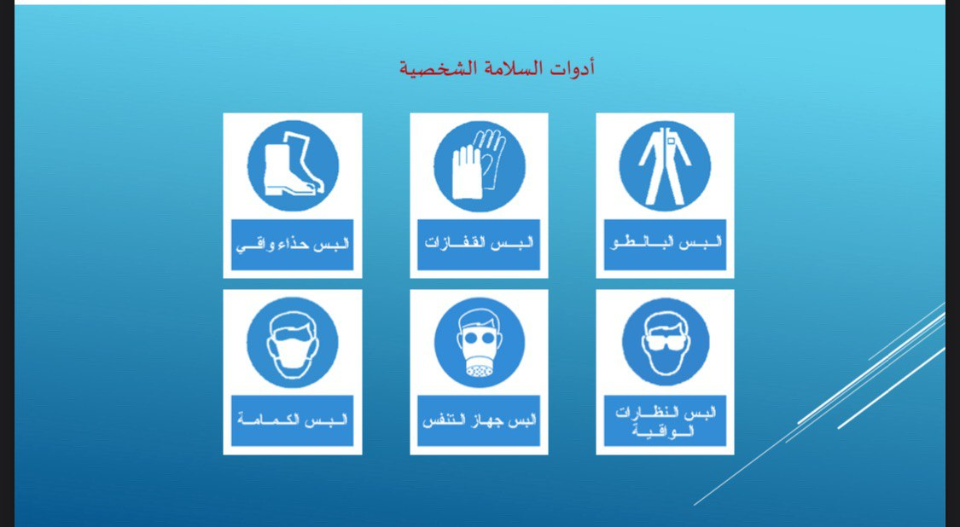
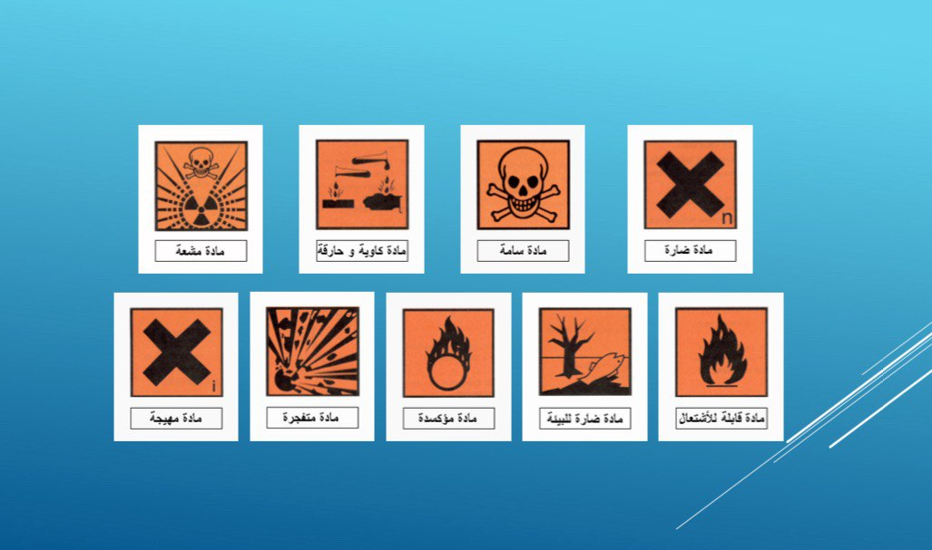

صور توضيحية تبين شروط السلامة المختبرية

المختبر الثاني
المجهر The Microscope
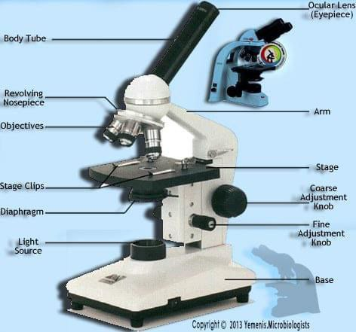

المجهر هو جهاز يختص بتكبير الاشياء والاجسام الصغيرة التي لا يمكن رؤيتها بالعين المجردة وإظهار التفاصيل الدقيقة للعينة من اجل اكتشاف تكوينها ودراستها، ٍ وهو مفيد بشكل خاص للمهتمين بدراسة علم الاحياء الذين يهتمون بدراسة الكائنات الحية والخلايا التي تحتاج إلى وسائل وتقنيات متطورة لتسهيل دراستها

أهمية المجهر
يستخدم المجهر بشكل أساسي لدراسة الكائنات الحية الدقيقة كالبكتيريا والأميبا والطحالب والفطريات والفايروسات، وغيرها من الكائنات وحيدة الخلية، والنباتات، ومعرفة الكثير عن عالمها، ودراسة الخلايا الحية، وأجزائها
أنواع المجاهر
هناك أكثر من اثنا عشر نوع من المجاهر التي تستخدم في علم الأحياء وتم تصنيف هذه الأنواع بالاعتماد على الضوء والموجات المستخدمة بها، ونوع العينات التي يمكن رؤيتها، وقوة التكبير والتوضيح لهذه المجاهر. اهم الأنواع هي
- المجهر الضوئي Light Microscope
- البسيط Simple
- المركب compound
- المجهر الإلكتروني Electron Microscope

المجهرالضوئي المركب Compound Light microscope
حيث يستخدم هذا المجهر نوعين من العدسات لنقل الصورة المجهر وتكبيرها، توضع إحداهما بالقرب من العينة المراد فحصها (العدسة الشيئية)،حيث تكون هذه العدسة ذات طول بؤري قصير، بينما توضع العدسة الأخرى في مكان تسمح للمراقب بالنظر من خلالها لمشاهدة الصورة( العدسة العينية)
يعتبر المجهر الضوئي المركب من الأدوات الحساسة التي يجب التعامل معها بحذر وهو يتكون من الأجزاء التالية:

- العدسات (lenses)
يحتوي الجزء العلوي من المجهر على عدسات موضوعة داخل أنبوب حيث تساعد هذه العدسات في تضخيم العينة لمئات أضعاف حجمها الحقيقي وهي على نوعين:
-العدسات العينية ocular lenses) ) قوة تكبيرها X10 هي مثبتة في اعلى أنبوبة المجهر
-العدسات الشيئية (objective lenses)مثبته في الجزء السفلى من أنبوبة المجهر بالقرب من المسرح على قرص دائري متحرك وهي 4 عدسات حسب قوة تكبيرها:
*العدسة الشيئية الصغرى جدا قوة تكبيرها X4
* العدسة الشيئية الصغرى قوة تكبيرها 10X
* العدسة الشيئية الكبرى قوة تكبيرها 40X
* العدسة الزيتية قوة تكبيرها X100

- المقابض او المنظمات (Adjustments) تغيير تركيز العدسات وهي نوعين :
Coarse adjustment knob-
Fine adjustment knob-
تتواجد هذه المقابض على جانب المجهر وهي عبارة عن عدة مقابض تستخدم لضبط صورة العينة وتغيير تركيزها وطريقة العرض للمراقب

- القاعدة (Base) وهي الجزء السفلي من المجهر، حيث يقع على الجزء الخلفي لقاعدة المجهر ذراع تمتد لأعلى، حيث تحتوي هذه الذراع على معظم أجزاء المجهر والتي تشمل المقابض والعدسات والعديد من الأجزاء الأخرى

- مصدر الإضاءة (light source) وهو مصدر الضوء المتواجد في قاعدة المجهر

- المكثف (Condenser) يوجد المكثف أسفل المسرح يمكن التحكم فيه بواسطة منظم جانبي لتحكم بكمية الإضاءة
- المسرح او المنصة ((Stage وهي السطح الذي نضع عليه الأجسام المارد فحصها ويوجد في مركزها فتحة صغيرة تسمح بمرور الضوء خلال الشريحة
- الأسطوانة او الجسم الانبوبي (Body tube) هي الجزء الاسطواني في المجهر والتي تحمل في اعلاها العدسة العينية
- القرص الدوار Nose) Revolving Piece) وهو جزء دائري متصل بالجزء السفلي من الاسطوانة وتستعمل لتغيير أوضاع العدسات الشيئية المتصلة به
- الذراع ( Arm) هي الدعامة التي تستعمل لحمل المجهر والتي تحمل ايضا الأسطوانة.

المختبر الثالث
الانقسام الخيطي Mitosis

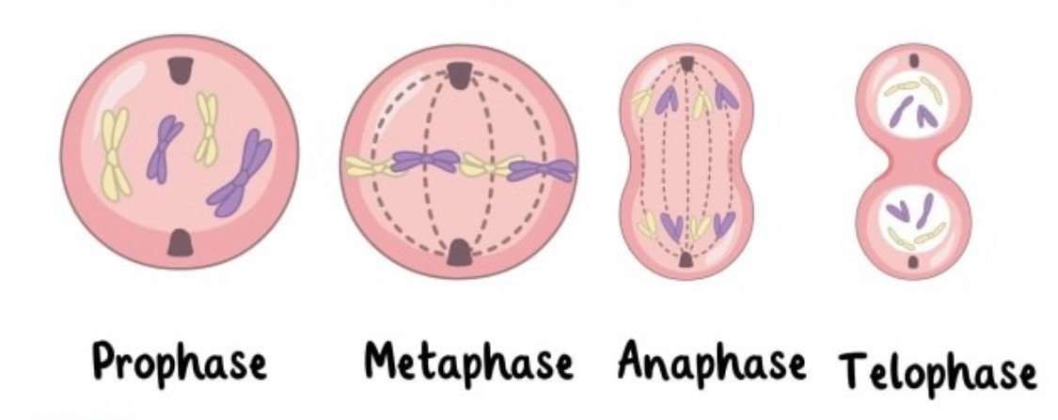

الانقسام الخيطي
هو عملية انقسام المادة النووية مصحوبا بانقسام سايتوبلازمي بين الخليتين البنويتين وكل منهما متطابقة جينيا مع الخلية الام, ويحدث في الخلايا الجسدية .

اهمية الانقسام الخيطي
- التكاثر
تتكاثر بعض الكائنات وحيدة الخلية مثل البكتريا بالانقسام الخيطي ويسمى فيها الانشطار الثنائي.
- النمو
تنمو بعض الكائنات الحية متعددة الخلايا في المراحل الاولى من تطورها عن طريق الانقسام الخيطي وذلك لزيادة عدد الخلايا وبالتالي زيادة حجم الكائن الحي.

- التئام الجروح وتعويض التالف من الخلايا والانسجة
عندما تتعرض الكائنات الحية الى جروح بسيطة تنقسم الخلايا انقساما خيطيا لتعويض التالف وتجديد الخلايا.

مراحل الانقسام الخيطي:
الطور التمهيدي Prophase
- تبدأ الكروموسومات بالظهور بشكل تراكيب خيطية
- يبدأ تكون خيوط المغزل
- اختفاء تدريجي للغلاف النووب والنوية

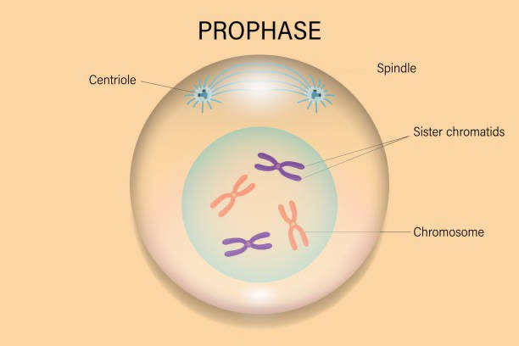

الطور الاستوائي Metaphase
- تصطف الكروموسومات في خط استواء الخلية اي في مركز الخلية

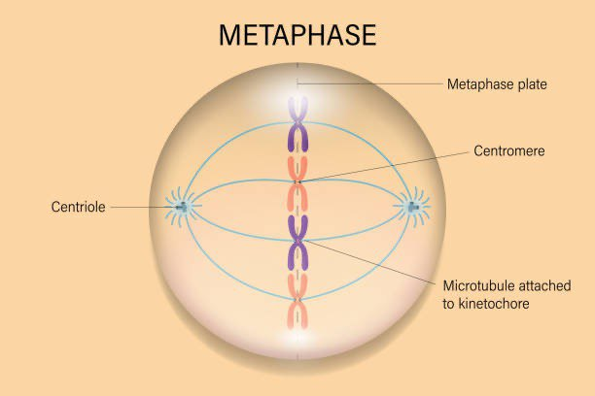

الطور الانفصالي Anaphase
- انفصال وابتعاد الكروماتيدات الشقيقة عن بعضها وينظر الى كل كروماتيد في هذه المرحلة على انه كروموسوم كامل, وكل مجموعة من الكروموسومات تتجمع عند قطب من اقطاب الخلية.

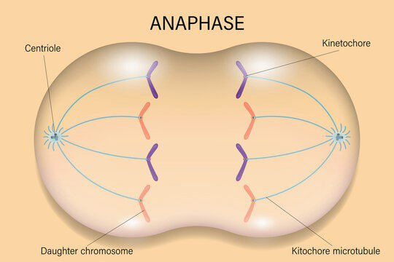

الطور النهائي Telophase
- بدء ظهور الغلاف النووي والنوية
- ظهور الكروموسومات بشكل شبكة كروماتينية مرة اخرى

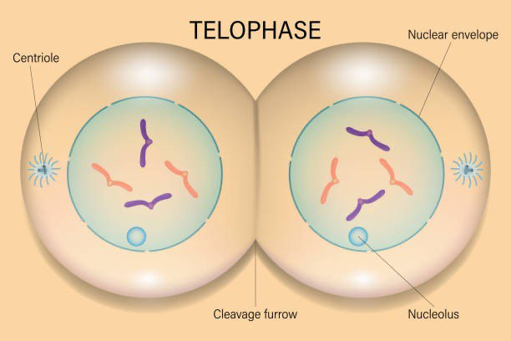

الانقسام السايتوبلازمي Cytokinesis

في الخلية الحيوانية تبدأ فيه الخلية بالتخصر في منطقة الصفيحة الوسطى ويتكون اخدود الانقسام الذي يقسم الخلية الى خليتين بنويتين.
في الخلية النباتية فتتكون صفيحة خلوية في مركز الخلية ومن ثم تتطور لتصبح جدارا خلويا يقسم الخلية الى قسمين.

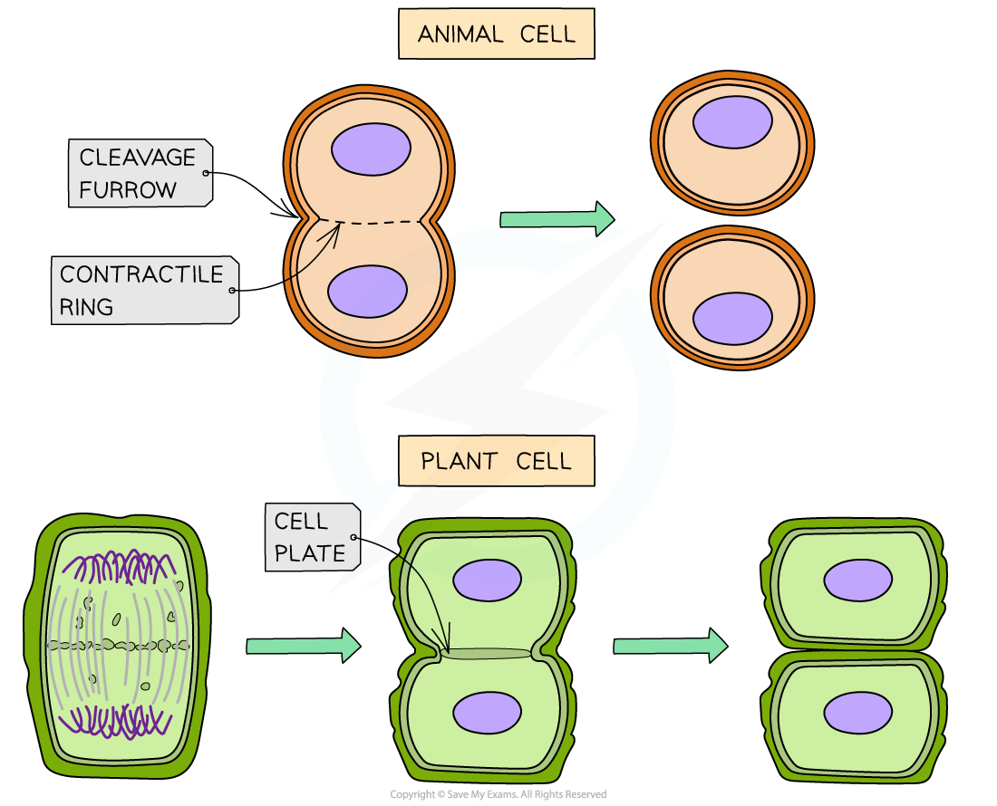

المختبر الرابع
الخلية ( The Cell)
خلية نباتية
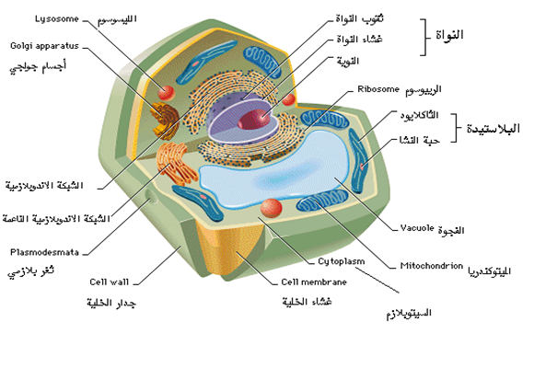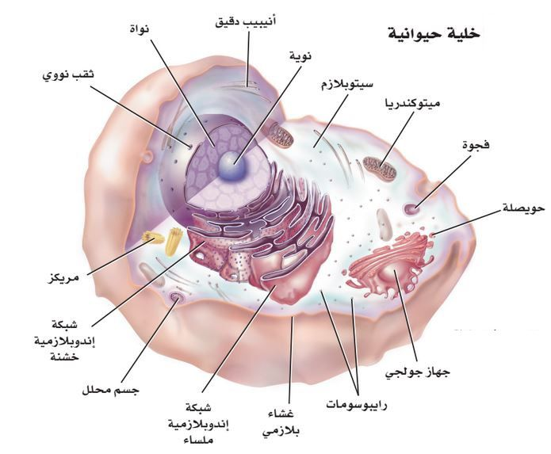
الخلية هي الوحدة البنائية والوظيفية للكائن الحي لها القدرة على التكاثر والإنتاج , تكون الخلية اما كائنا كاملا (وحيد الخلية) او قد تكون واحدة من مليارات الخلايا التي تشكل الكائن الحي (متعدد الخلايا) وتقسم الخلايا حسب درجة تعقيدها الى :
- خلايا بدائية النواة Prokaryotic cells: هي الخلايا التي لا تحتوي على نواة حقيقية وغشاء يفصل النواة ع باقي العضيات ومن امثلتها البكتريا
- خلايا حقيقية النواة Eukaryotic cells : تشمل جميع انواع الخلايا التي تحتوي على أنوية حقيقية محاطة بغشاء نووي وتتميز باحتوائها على العضيات الخلوية ومن امثلتها الخلايا الحيوانية والخلايا النباتية

يقدر عدد الخلايا في جسم الانسان مابين 75-100 تريليون خلية توجد من ضمنها مئات الأنواع من الخلايا التي تختلف بالشكل والحجم والوظيفة والمدة التي تعيشها , تتجمع الخلايا المتشابهه بالشكل والوظيفة فتكون الانسجة tissues كما تتجمع الانسجة فتكون الأعضاء والأعضاء بدورها تكون الأجهزة التي يتكون منها الكائن الحي
تركيب الخلية
- الغشاء الخلوي cell membrane : هو غشاء رقيق يحيط بمكونات وسيتوبلازم الخلية ويتصف بانه اختياري النفاذية.
- السايتوبلازمCytoplasm : مادة هلامية شفافة محاطة بالغشاء الخلوي تنغرس فيها باقي عضيات الخلية
- النواة Nucleus : تحتوي النواة على جميع المعلومات الوراثية للخلية وتعمل كمنسق لجميع انشطة الخلية والتي تشمل التمثيل الغذائي الخلوي , التكاثر ,والنمو وصنع البروتين وغيرها كما يتم فيها تخزين المادة الوراثية وتتكون من
أ . الغلاف النووي :غلاف مزدوج يحيط في النواة وتخترقه العديد من الثقوب ويعمل على تنظيم مرور المواد الى السيتوبلازم
ب. النوية Nucleolus : يوجد في النواة جسيم كروي واحد أو أكثر ولها دور مهم في بناء الرايبوسومات

4.المريكزات Centrioles : تراكيب أسطوانية الشكل تتكون من تسع حزم من الأنابيب الّدقيقة، تلعبا دور في تنظيم انقسام الخلية
5. الشبكة الاندوبلازمية Endoplasmic Reticulum: هي شبكة من الأنابيب والحويصلات المغلقة بالأغشية، وتمتد من الغشاء النووي إلى جميع أنحاء السيتوبلازم يمكن تقسيم الشبكة الإندوبلازمية إلى نوعين حسب ارتباط الربيوسومات على سطحها حيث تسمى في هذه الحالة الشبكة الإندوبلازمية الخشنة وعندما تخلو الشبكة الإندوبلازمية من الريبوسومات يطلق عليها الشبكة الإندوبلازمية الملساء

6. جهاز كولجي Colgi apparatus جهاز إفرازي يقع قرب النواة يتكون بشكل طبقات لأكياس محاطة بأغشية ملساء وظيفة هذا الجهاز هي تعديل تركيب وحزم البروتينات المصنعة في الرايبوسومات

7. الرايبوسومات Ribosomes : وهي تراكيب دقيقة توجد في الغالب على بعض أغشية الشبكة البلازمية وتعتبر مسؤولة بناء المواد البروتينية داخل .
8. . بيوت الطاقة ( المايتوكندريا ) Mitochondria : عضيات كروية أو اسطوانية الشكل تحتوي على الإنزيمات التنفسية التي تقوم بأكسدة المواد الغذائية لتحرير الطاقة وبذلك تسمى بيوت الطاقة
9. الاجسام الحالة Lysosome : عبارة عن اجسام حويصلية غنية بالانزيمات المحللة لها قدرة على هضم المواد العضوية
10. الاهداب والاسواط Cilia and flagella :بروزات أشبه بالشعيرات قد تكون قصيرة وكثيفة العدد وهذه تسمى الأهداب ، وقد تكون طويلة وقليلة العدد وتسمى اسواط ، ووظيفة الأهداب والأسواط هي وظيفة حركية.
11. البلاستيدات chloroplasts: عضيات مستديرة أو عدسية أو قرصية الشكل,
توجد في معظم الطحالب والنبات الأخضر فقط تحوي على الانزيمات اللازمة لعملية البناء الضوئي

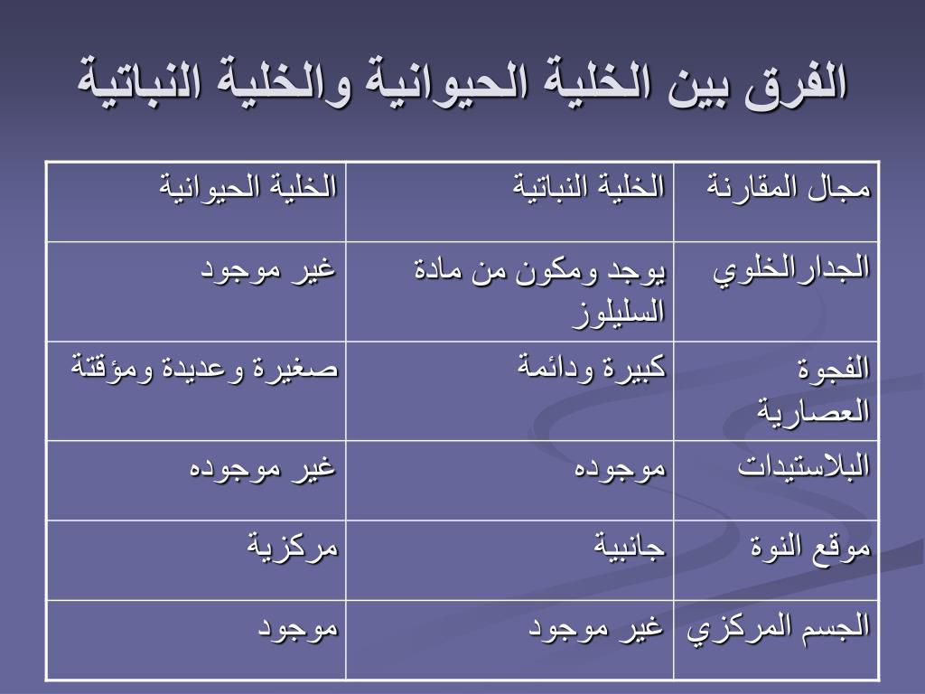

المختبر الخامس
الانسجة الحيوانية

النسيج : هو مجموعة متكاملة من خلايا متماثلة من نفس المنشأ والتي تقوم بوظيفة محددة.

انواع الانسجة الحيوانية:
- الانسجة الطلائية Epithelial tissues
- الانسجة الضامة Connective tissues
- الانسجة العضلية Muscular tissues
- الانسجة العصبية Nervous tissues

الانسجة الطلائيةEpithelial tissues
وهي مجموعة من الخلايا تغطي السطوح الخارجية اوتبطن السطوح الداخلية للاعضاء او تكون بشكل كتلة من الخلايا مكونة الغدد, وتقسم الانسجة الطلائية الى:
- الانسجة الطلائية المغطية Covering epithelial tissues
- الانسجة الطلائية الغدية Glandular tissues
والانسجة الطلائية تكون اما بسيطة simple اي متكونة من صف واحد من الخلايا او مطبقة stratifiedاي متكونة من اكثر من طبقة من الخلايا.
- النسيج الظهاري الحرشفي البسيطsimple squamous epithelial tissue
يتكون النسيج من خلايا حرشفية ذات حافات متعرجة ذات انوية بيضوية مركزية, الموقع يوجد النسيج في المساريقي.

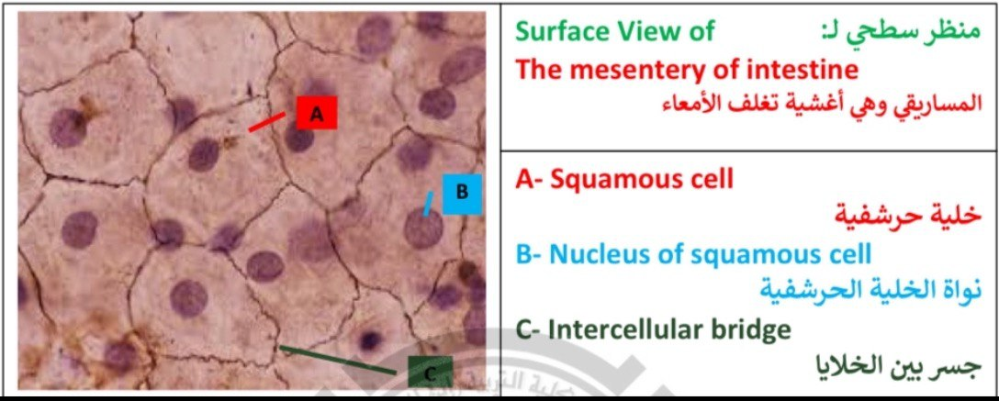

- النسيج الظهاري المكعبي البسيطsimple cuboidal epithelial tissue
يتكون النسيج من خلايا مربعة الشكل في المنظر العمودي ذات انوية كروية مركزية الموقع, يوجد النسيج في بعض اجزاء النبيبات البولية.
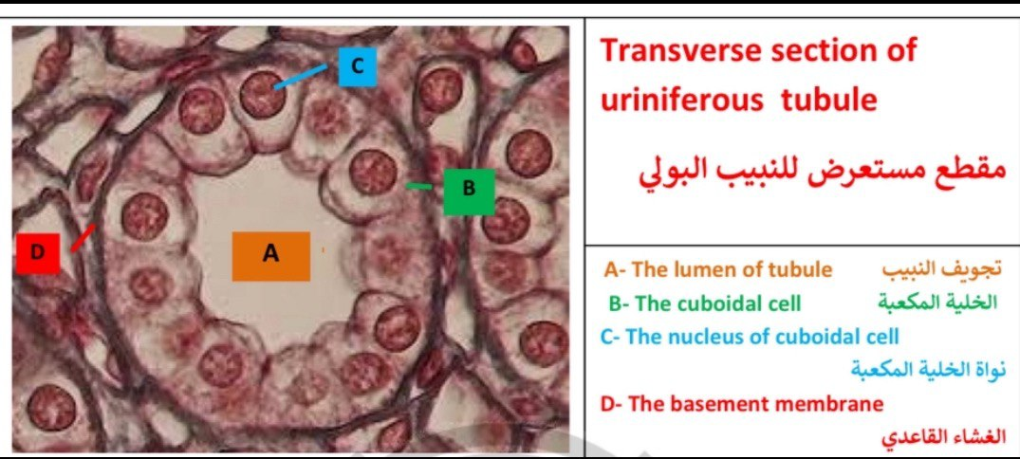

- النسيج الظهاري العمودي البسيطsimple columnar epithelial tissue
يتكون النسيج من خلايا متطاولة بشكل مستطيلات ذات انوية بيضوية قريبة من الجزء القاعدي للخلية وعلى مستوى واحد, يوجد النسيج في المعدة.
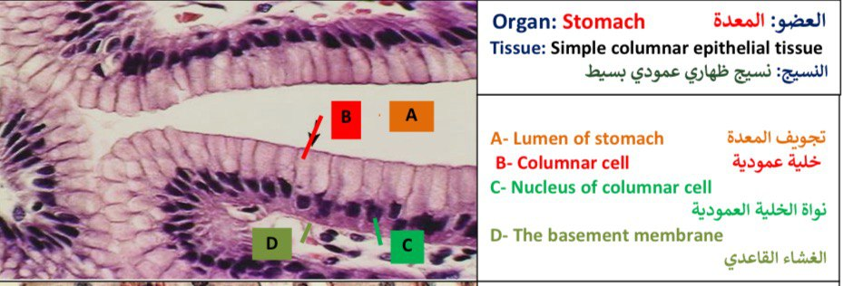

- النسيج الظهاري العمودي المطبق الكاذب pseudo stratified columnar
epithelial tissue
يتكون النسيج من اكثر من نوع من الخلايا وتقع انويتها على مستويات مختلفة فتوحي بأن النسيج مطبق الا ان جميع الخلايا تستند على الغشاء القاعدي الا انها لاتصل جميعها الى السطح, ويوجد النسيج في الرغامي.
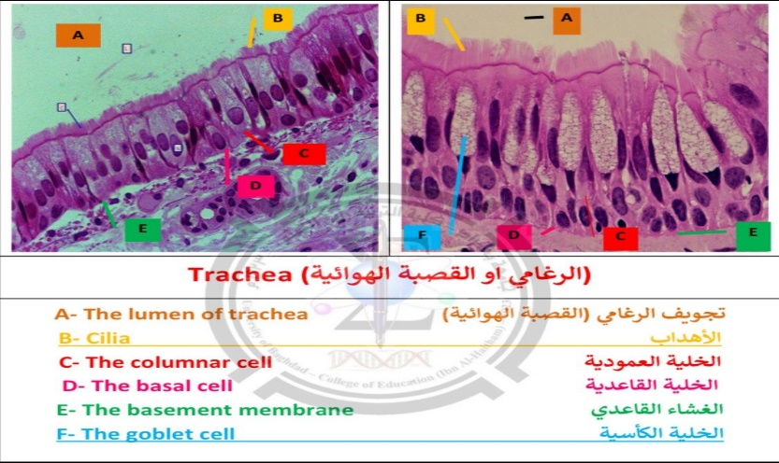
- النسيج الظهاري الحرشفي المطبق المتقرن keratinized stratified squamous epithelial tissue
يوجد هذا النسيج في الجلد

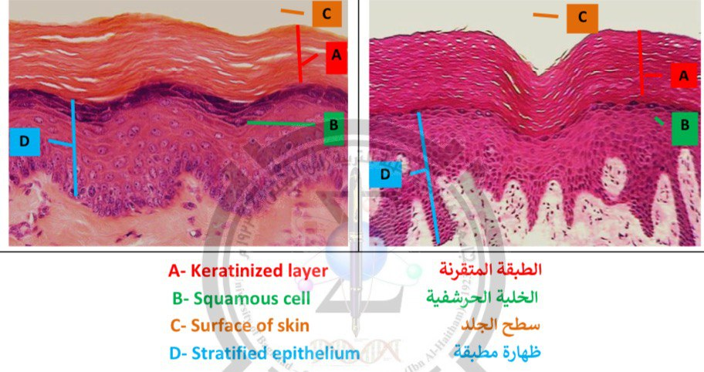

- النسيج الظهاري المكعبي المطبق cuboidal epithelial tissue stratified
يوجد هذا النسيج في الغدة العرقية

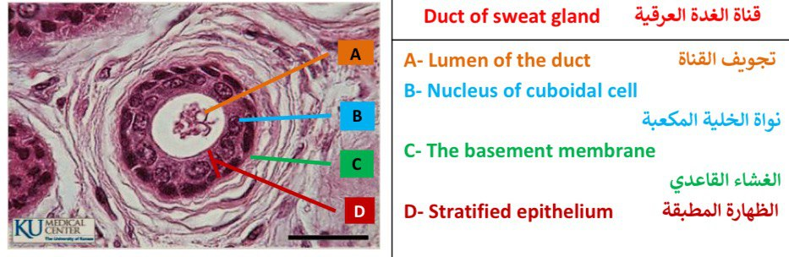

- النسيج الانتقاليTransitional tissue
يوجد هذا النسيج في المثانة البولية

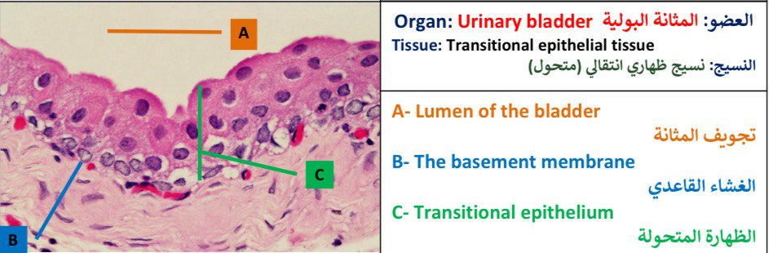

الانسجة العضلية Muscular tissues
وهي الانسجة المسؤلة عن حركة مختلف اجزاء الجسم بسبب قابليتها على التقلص, وتصنف العضلات الى ثلاثة انواع:
- العضلات الهيكلية skeletal muscle
تكون مخططة وارادية, وترتبط بالهيكل العظمي.
- العضلات الملساء smooth muscle
تكون غير مخططة ولاارادية ,توجد في القناة الهضمية.
- العضلات القلبية cardiac muscle
تكون مخططة ولاارادية , وتوجد في القلب.

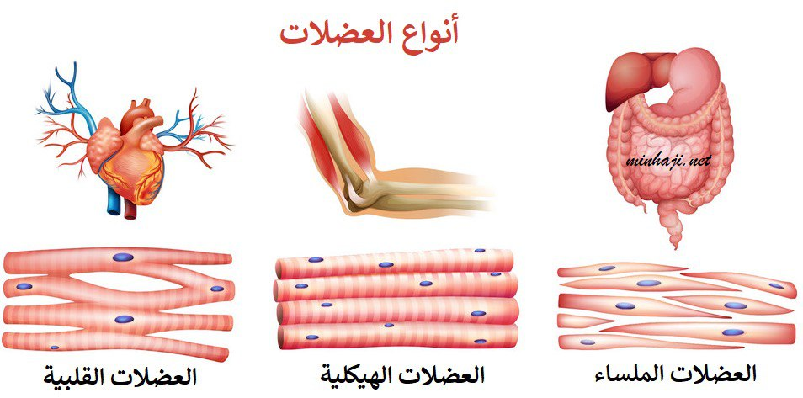

الانسجة العصبية Nervous tissues
يتكون النسيج العصبي من مجموعة من الخلايا العصبية , وتتكون الخلية العصبية من ( جسم الخلية -المحور- التشجرات ) , ويقسم الجهاز العصبي من الناحية التشريحية الى :
- جهاز عصبي مركزي (الدماغ والحبل الشوكي).
- جهاز عصبي محيطي (الاعصاب المحيطية المتضمنة للاعصاب القحفية والشوكية والعقد العصبية).

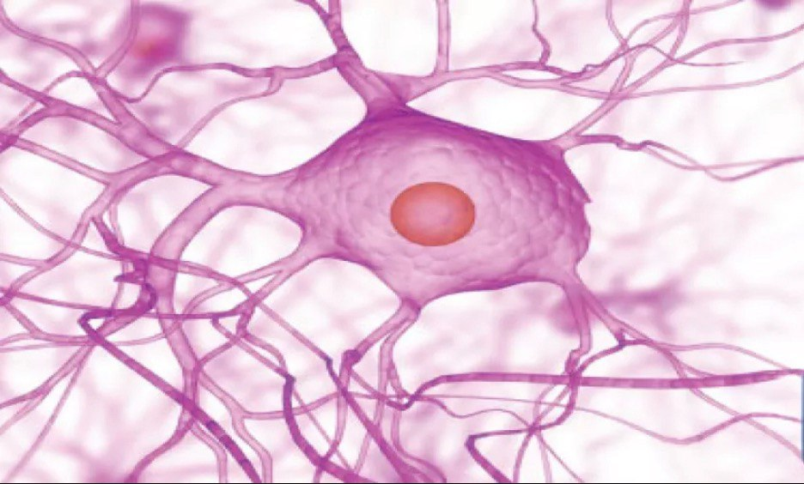
المختبر السادس
The blood الدم

The blood الدم
وهو نسيج ضام يتكون من:
- مادة سائلة تسمى بلازما الدم
- خلايا الدم (كريات الدم الحمر والبيض)
- الصفائح الدموية

الوظائف العامة للدم
- نقل الماء والغازات والعناصر الغذائية
- المحافظة على الاس الهيدروجيني في انسجة الجسم.
- المحافظة على التوازن المائي بالجسم.
- الدفاع عن الجسم.
- تنظيم درجة حرارة الجسم.

Plasma بلازما الدم
هو سائل متجانس لونه اصفر , يشكل نسبة 55% من الدم ويتكون من 90% ماء والباقي مواد صلبة مثل البروتينات والهرمونات والاملاح والانزيمات وقطيرات دهنية والكلوكوز وايضا تحوي البلازما على فضلات كاليوريا وثاني اوكسيد الكاربون.
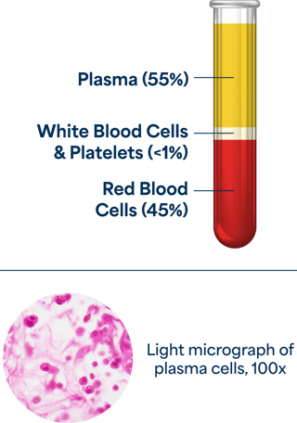

كريات الدم الحمر Erythrocytes
- خلايا قرصية مقعرة الوجهين
- عديمة النواة
- تحتوي على صبغة الهيموغلوبين التي تعطي الدم اللون الاحمر.
- وظيفتها نقل الاوكسجين الى الخلايا وتخليصها من ثاني اوكسيد الكاربون.
- قلة عددها يسبب فقر الدم وزيادتها تسبب لزوجة الدم

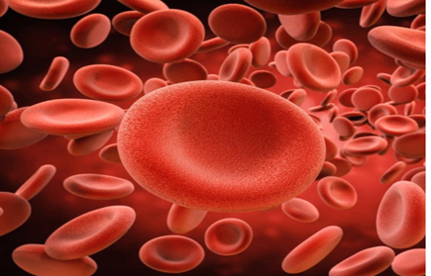

كريات الدم البيض Leukocyte
خلايا عديمة اللون وتحتوي على نواة وتنقسم الى فئتين:
كريات دم بيض حبيبية Granulocyte : يحتوي سايتوبلازمها على حبيبات خاصة ونواتها على الاغلب مفصصة وتشمل كريات الدم البيض الحبيبية : الخلايا المتعادلة والحامضية والقاعدية
كريات دم بيض غير حبيبيةAgranulocyte يمتاز سيتوبلازمها بخلوه من الحبيبات الخاصة ونواتها غير مفصصة وتشمل كريات الدم البيض غير الحبيبية الخلايا اللمفاوية والخلايا الوحيدة.

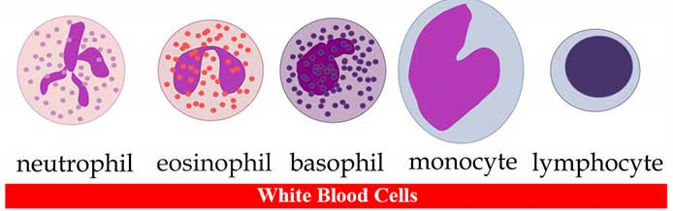
الخلايا العدلة Neutrophil
- اكثر الكريات البيض عددا في الانسان
- حبيباتها السايتوبلازمية متعادلة الصبغة
- نواتها شريطية في الخلايا الفتية ومفصصة من (3-6) فصوص غير منتظمة الشكل في الخلايا الناضجة.
- تمثل خط الدفاع الاول في الجسم
- تشكل 60%-70% من كريات الدم البيض

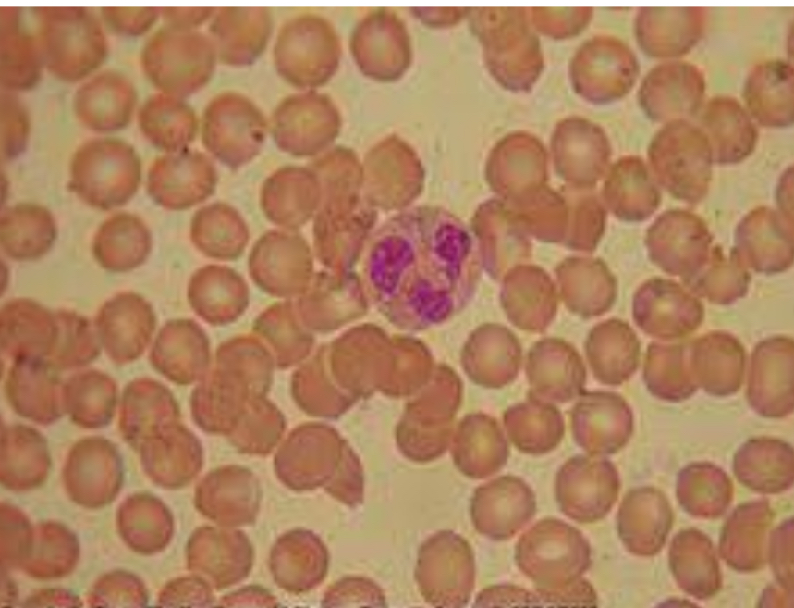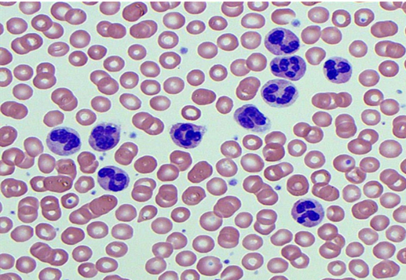

الخلايا القاعدية Basophil
- توجد باعداد قليلة في الدورة الدموية
- نواتها كبيرة تشبه حرف S
- تفرز وسائط مهمة مثل الهستامين والهيبارين والسيروتين
- نسبتها في الدم من 0.5 %-1%
- حبيباتها السايتوبلازمية قاعدية الصبغة

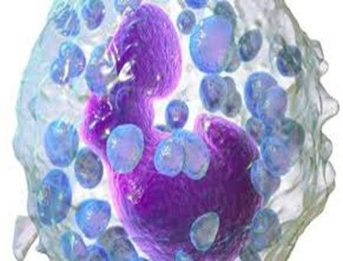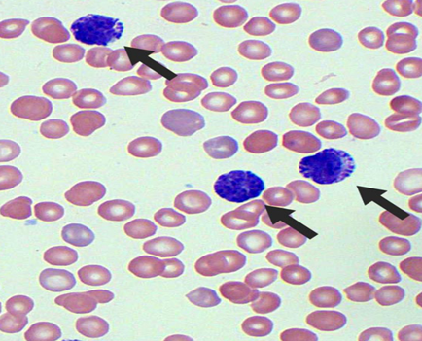
الخلايا الحامضية Eosinophil
- اكبر من الخلايا المتعادلة واقل منها عددا
- نواتها ثنائية الفصوص
- حبيباتها السايتوبلازمية حامضية الصبغة
- تزداد في حالات العدوى بالطفيليات والديدان الخيطية.
- نسبتها في الدم من 2%-5%

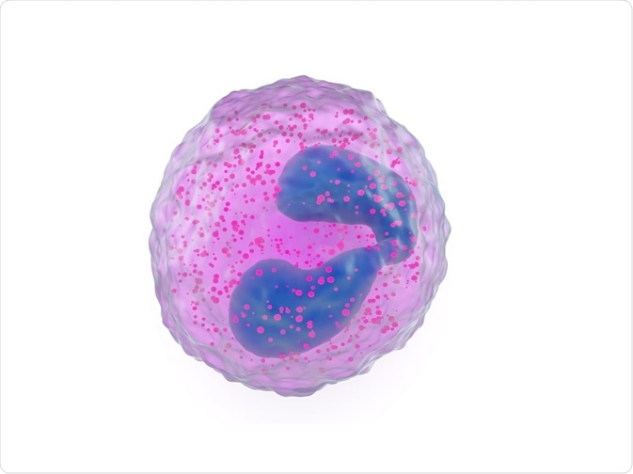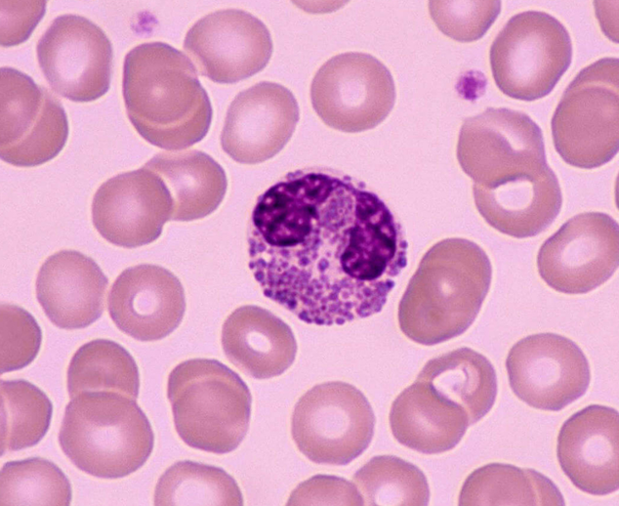

الخلايا اللمفاوية Lymphocyte

- نواتها دائرية تحتل معظم الخلية
- تقسم الى نوعين :
خلايا بائية : تنتج اجسام مضادة للهجوم على الفيروسات والبكتريا.
وخلايا تائية: تدمرخلايا الجسم التي استوطنتها الفيروسات او الخلايا التي اصبحت سرطانية
- نسبتها في الدم من 20%-25%
- لها قابلية على تكوين الاضداد antibodies

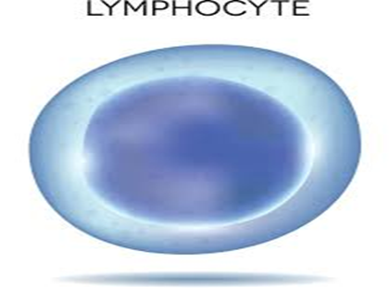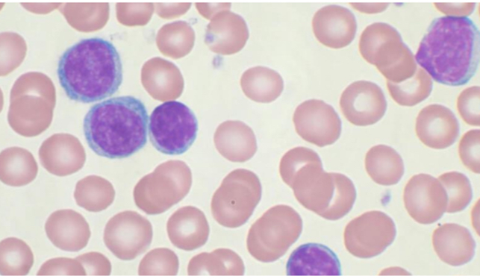
الخلايا الوحيدة Monocyte

- اكبر كريات الدم البيض حجما
- نسبتها في الدم من 5%-8%
- نواتها كلوية الشكل
- تعمل على ازالة الخلايا التالفة والميتة ومحاربة الخلايا السرطانية
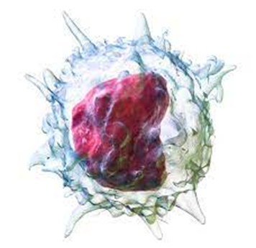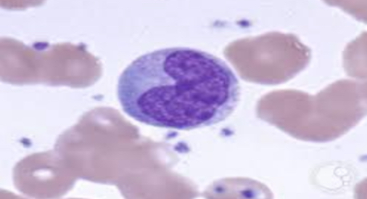

الصفيحات الدموية

هي اجزاء من خلايا صغيرة الحجم تصنع في نخاع العظم الى جانب خلايا الدم الحمر وبعدها تنتقل الى مجرى الدم, تتراوح مدة حياتها مايقارب 8-10 ايام ثم تموت وتصنع صفائح جديدة.
الوظيفة الاساسية لصفائح الدم هي ايقاف النزيف اذ تتجمع في المكان الجرح بعملية تدعى الالتصاق Adhesion .
يتراوح عدد الصفائح الدموية مابين 150000-450000 صفيحة في كل ميكرولتر من الدم.

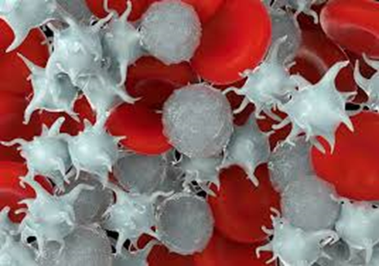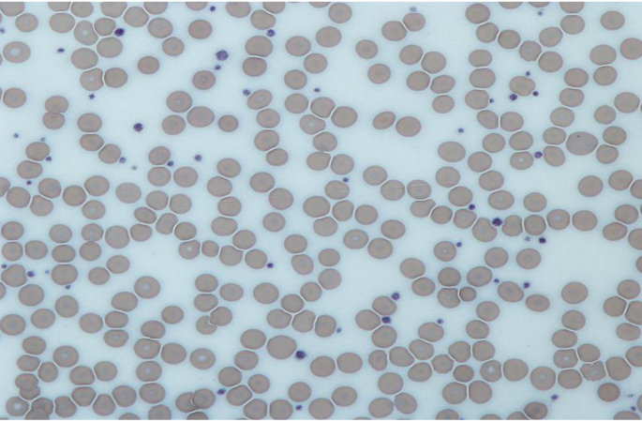
المختبر السابع
الانسجة النباتية
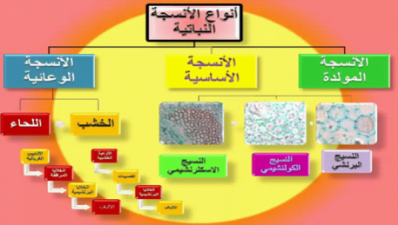

يتالف جسم النبات في معظم النباتات الراقية من عدد من الاعضاء المختلفة مثل الجذوروالسيقان والاوراق والازهار, وهذه الاعضاء بدورها تتالف من عدد من الانسجة المختلفة وتتالف الانسجة من خلايا متشابهة تقوم بوظيفة محددة.
تقسم الانسجة النباتية الدائمية الى :
- الانسجة الضامة Dermal tissue : ويشمل البشرة والبشرة المحيطية.
- الانسجة الاساسية Ground tissue : وتشمل النسيج البرنكيمي والكولنكيمي والسكلرنكيمي.
- الانسجة الوعائية Vascular tissue : وتشمل نسيجي الخشب واللحاء.

البشرة Epidermis
- هي الطبقة الخارجية التي تغطي الجسم النباتي.
- خلايا حية تحتوي على نواة وسايتوبلازم رقيق وفجوة عصارية.
- تحتوي على بلاستيدات خضراء.
- خالية من المسافات البينية.

وظائف البشرة
- الوقاية.
- البناء الضوئي.
- الامتصاص.
- تنظيم عملية تبادل الغازات.

انواع خلايا البشرة
- خلايا البشرة الاعتيادية Ordinary cells : هي خلايا لاتحتوي على بلاستيدات خضراء عدا في نباتات الظل والنباتات المائية وتكون خالية من المسافات البينية وتمثل الارضية التي توجد فيها بقية الانواع الاخرى من خلايا البشرة.
- الثغور Stomata : هو مصطلح يطلق على الخليتين الحارستين وفتحة الثغر, وهي فتحة دقيقة جدا توجد على السطح الخارجي لاوراق النباتات تسمح بالتبادل الغازي بين النبات والجو.
- الخلايا الحارسة Guard cells : خلايا كلوية الشكل حاوية على بلاستيدات خضراء كل خليتان حارستان تحيطان بفتحة تدعى فتحة الثغر.
- الخلايا المساعدة Subsidary cells : هي خليتان من خلايا البشرة المتميزة مورفولوجيا تشارك في المعقد الثغري تتصل مباشرة بالخلايا الحارسة من جهة وبباقي خلايا البشرة الاعتيادية من جهة اخرى.
- الخلايا المحركة Motor cells : هي خلايا واسعة الحجم رقيقة الجدران توجد في نباتات ذوات الفلقة الواحدة وظيفتها اختزال الورقة بلفها على نفسها مما يؤدي الى تقليل عملية النتح وفقدان الماء
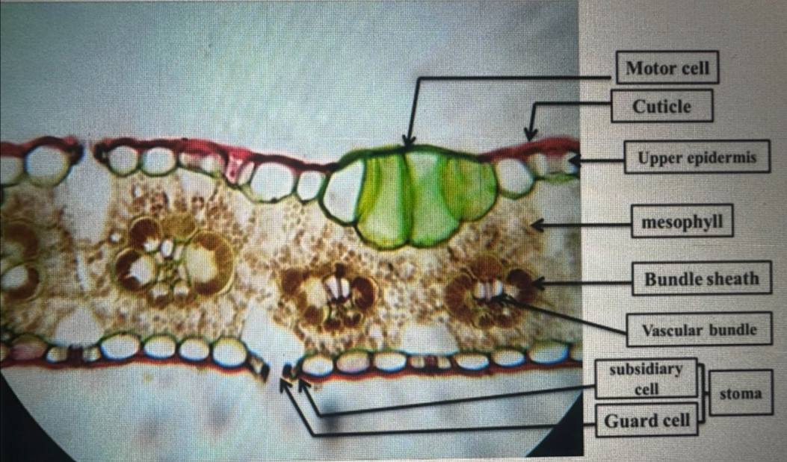

النسيج البرنكيمي Paranchyma
- يتكون من خلايا رقيقة الجدران.
- تحصر الخلايا بينها مسافات بينية.
- وظيفته خزن المواد الغذائية.
- اذا احتوى على بلاستيدات خضراء يسمى كلورنكيما ويقوم بعملية البناء الضوئي.
- يوجد في الاجزاء الهوائية والترابية.
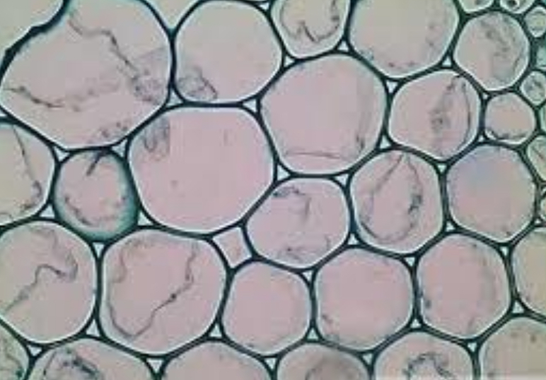
النسيج الكولنكيمي Collenchyma
- يتكون من خلايا متسمكة الجدران بصورة غير منتظمة.
- لاتوجد مسافات بينية بين الخلايا.
- وظيفته الدعم والاسناد.
- خلاياه اكثر طولا ونحافة من خلايا النسيج البرنكيمي.
- يوجد في الاجزاء الهوائية فقط.
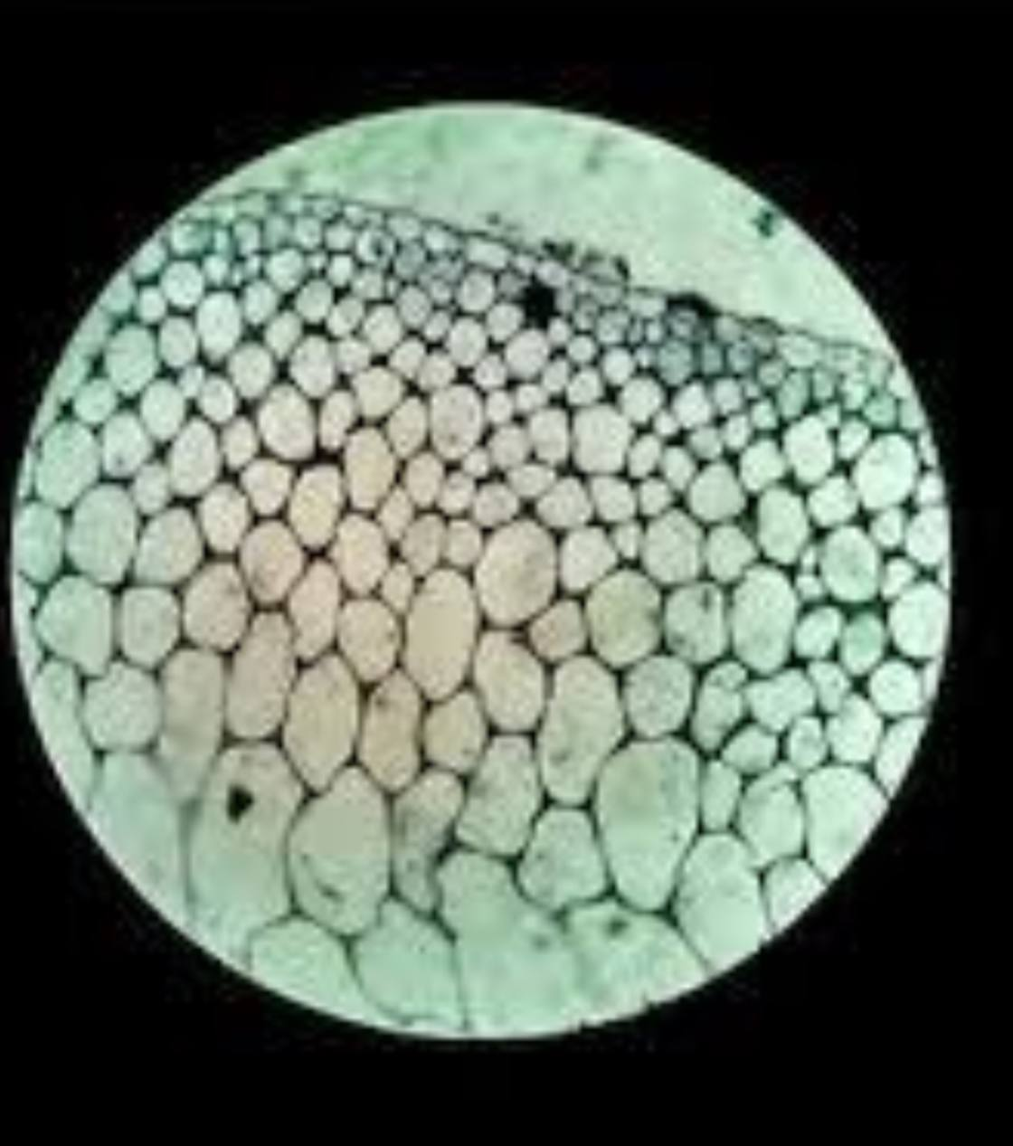

النسيج السكلرنكيمي Sclernchyma
- نسيج مستديم تموت خلاياه عند النضج.
- جدران خلاياه مشبعة بمادة اللكنين.
- وظيفته الدعم والاسناد.
- يوجد في الاجزاء الهوائية والترابية.
- تقسم الى نوعين هما :
- الالياف Fibers
- السكلريدات Sclereides

الالياف | السكلريدات
- خلايا طويلة مدببة الاطراف تظهر في المقطع المستعرض كخلايا مضلعة. | - خلايا قصيرة اطرافها مستديرة.
- جدرانها مغلظة بمادة اللكنين. | - تكون اكثر تغلظا من الالياف.

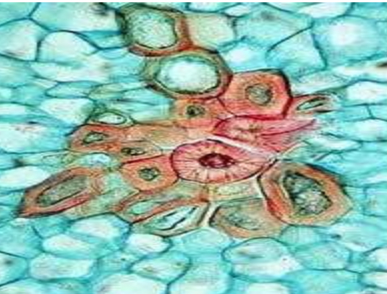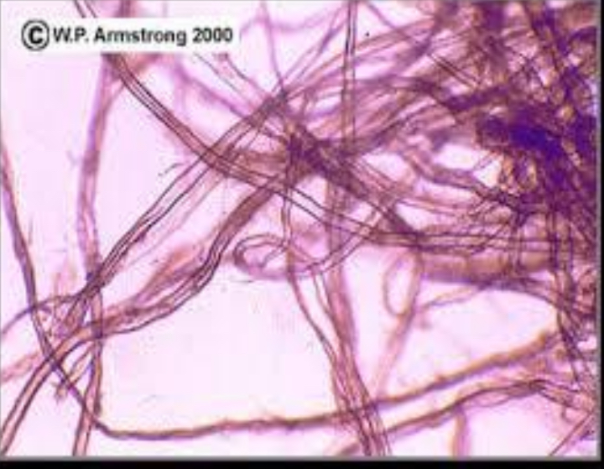
السكلريدات الالياف

المختبر الثامن
الانسجة الوعائية

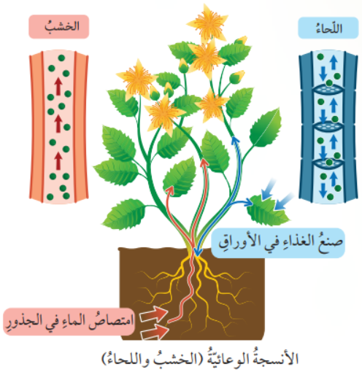

تشمل الانسجة الوعائية Vascular tissues :
- الخشب Xylem
- اللحاء Phloem
يعتبر نسيجي الخشب واللحاء انسجة معقدة توجد معا في الحزم الوعائية وتصنف النباتات على اساس وجود هذه الحزم الى نباتات وعائية ونباتات لاوعائية.
الخشب Xylem
نسيج معقد وظيفته الاساسية نقل الماء والاملاح المعدنية الممتصة من التربة اضافة الى وظيفة الدعم.
مكونات الخشب
- الاوعيةvessels
- القصيباتtracheids
- الالياف fibers
- الخلايا البرنكيمية parenchyma

- تشكل الاوعية سلاسل من خلايا طويلة متصلة النهايات تتحلل نهايات الجدران بينها فتشكل انبوبا طويلا يمر عبره الماء والاملاح المعدنية.
- الالياف تقوم بوظيفة الدعم في النبات.
- الخلايا البرنكيمية تتالف من خلايا تقوم بوظيفة الخزن وكذلك النقل لمسافات قصيرة.
- القصيبات خلايا حاوية على نقر مسدودة مسدود النهاية يتم انتقال الماء من قصيبة الى اخرى عن طريق النقر.

تتغلظ جدران القصيبات بصورة مختلفة ففي الخشب الاولي يكون التغلظ :
- حلقي Anuular
- حلزونيSpiral

اما تغلظات الخشب الثانوي:
- سلمي Scalariform
- شبكي Reticular
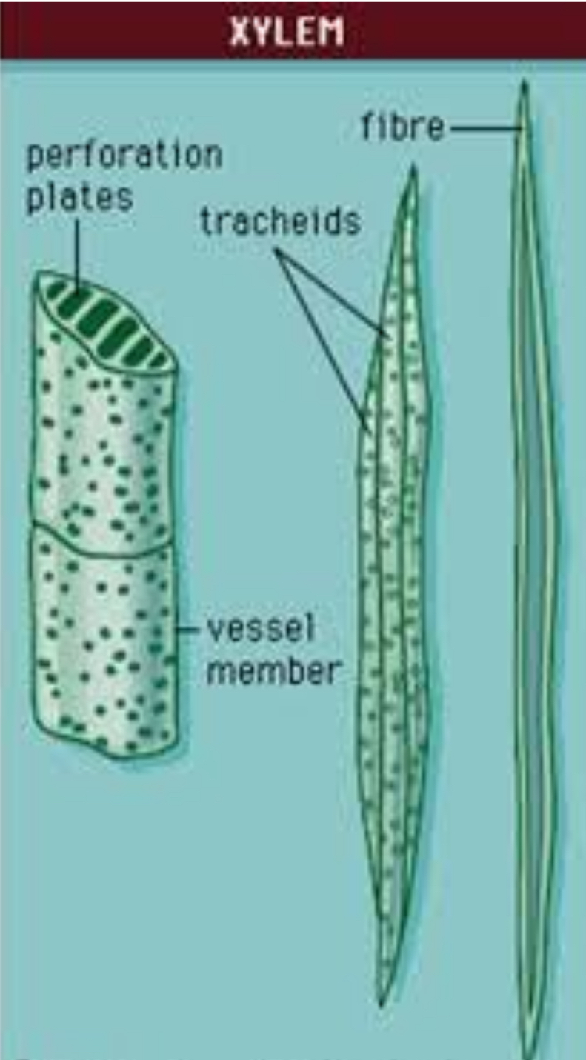

الخشب الاولي | الخشب التالي
- يتم تميزه من الكامبيوم الاولى والعضو النباتي في حالة تمدد. | - يتم تميزه من الكامبيوم الاولي في وقت متاخر بعد اكتمال تمدد العضو النباتي
- لايحتوي على الياف | - يحتوي على الياف
- التغلظ يكون حلقي وحلزوني | - التغلظ فيه شبكي وسلمي ونقري

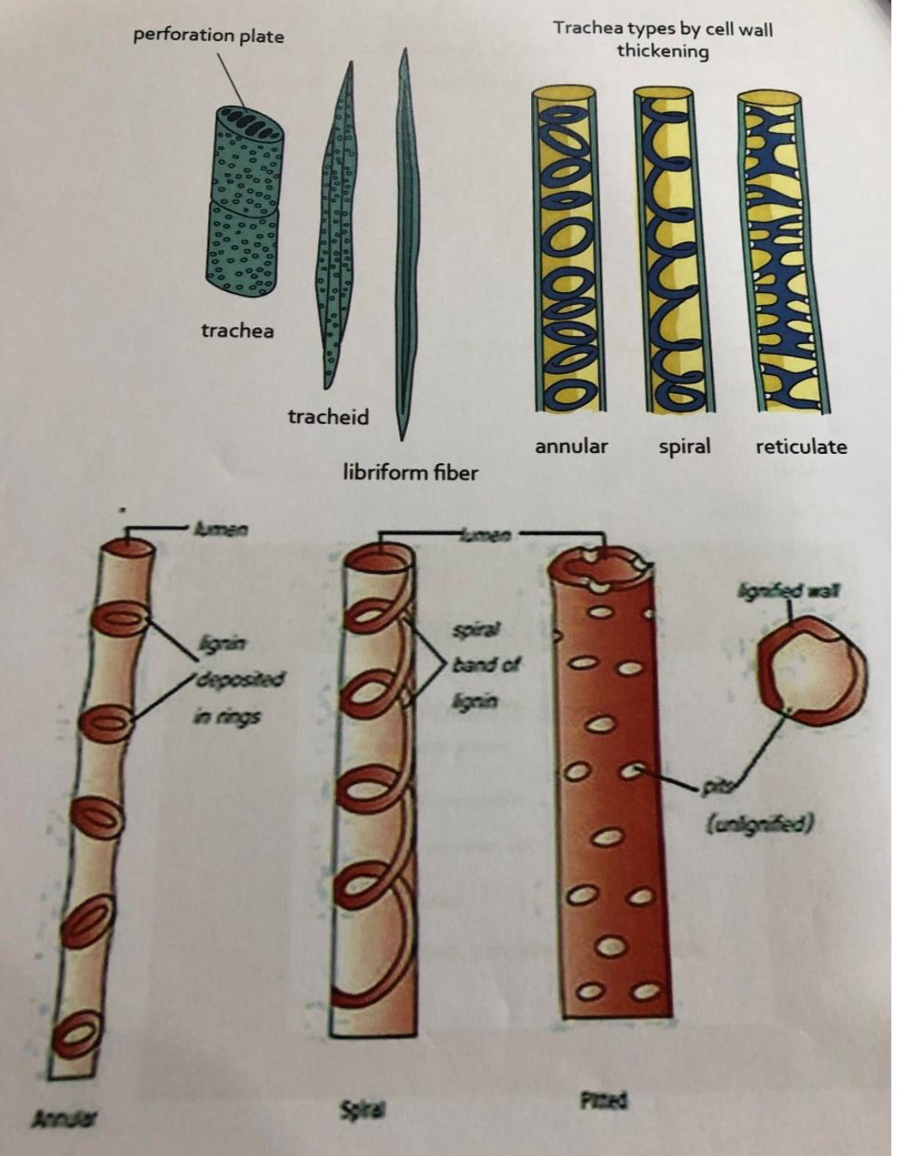

تغلظات الخشب

نسيج اللحاء Phloem
نسيج معقد وظيفته الاساسية نقل المواد الغذائية في النباتات الوعائية بشكل ذائب من الاوراق الى باقي اجزاء النبات, اضافة الى وظيفة الدعم.
مكونات اللحاء
- الانابيب المنخلية ( الغربالية) sieve tube
- الخلايا المرافقة companion cells
- الالياف fibers
- برنكيما اللحاء parenchyma

- تكون الانابيب المنخلية العنصر الاهم في اللحاء وتتكون من سلسلة من خلايا تنتظم في صف متصل على هيئة انبوب وتلتقي الخلايا المكونة للانبوب مع بعضها عند نهايتها في منطقه تدعى الصفيحة المنخلية.
- ويرافق كل خيلة منخلية خلية مرافقة او اكثر تشتركان بالموقع والوظيفة والمنشأ وتكون على هيئة خلية برنكيمية متخصصة حاوية على نواة وسايتوبلازم .
- الياف اللحاء فتقوم بوظيفة الدعم .
- برنكيما اللحاء تقوم بخزن المواد النشوية.

